Информация о реализации регионального Комплекса мер, направленных на развитие социальной поддержки семей с низким уровнем дохода, на базе ГБУ «Гвардейский социально- реабилитационный центр для несовершеннолетних» на 90 мест с. Гвардейское.

В 2022 году ГБУ «Гвардейский социально-реабилитационный центр для несовершеннолетних» с.Гвардейское Чеченской Республики, стал одним из участников реализации регионального инновационного проекта по социальной поддержке семей с низким уровнем дохода «Комплекс мер, направленных на развитие социальной поддержки семей с низким уровнем дохода на территории Чеченской республики» на 2022-2023годы, координатором которого является Министерство труда, занятости и социального развития Чеченской республики.
Новый проект получил грант Фонда поддержки детей, находящихся в трудной жизненной ситуации. Средства гранта были направлены на создание и развитие новых направлений деятельности центра реабилитации несовершеннолетних по оказанию помощи семьям с низким уровнем дохода.
Для организации эффективной работы по профессиональной ориентации подростков из малообеспеченных, многодетных семей за счет средств Фонда приобретена мультимедийная техника; компьютерная техника; комплект программного обеспечения для 3D моделирования: ПО для Ландшафтного дизайна; интерактивная доска на основе оптической технологии;VR-шлем; интерактивный пол -напольная проекция; образовательные комплекты виртуальной реальности; трансформационные игры «Профессия», « Профнавигатор», «Мир профессий будущего», игра-тренинг Моя компания: Монетизация; упражнения и диагностические методики, в т.ч. компьютерные, видеоматериалы, электро-образовательные ресурсы и специализированную литературу; игровое оборудование и инвентарь, необходимое для создания компьютерного класса (Профи-парка); игровой комнаты; для кулинарной мастерской, в рамках профориентационной платформы «Твой выбор», а также для организации на базе реабилитационного центра «Цифровой биржи труда», для детей из малоимущих семей.( отчет по закупу прилагается).
В рамках реализации Комплекса мер, направленных на создание условий для успешной социализации в общество несовершеннолетних из малообеспеченных семей в ГБУ «ГСРЦН» были реализованы следующие мероприятия:
- создание Профи – парков;
- создание профориентационной платформы «Твой выбор»;
- организация кулинарной мастерской;
- создание игровой комнаты;
- организация «Цифровой биржи труда».
Целевая группа – несовершеннолетние среднего и старшего школьного возраста из малообеспеченных семей, семей, находящихся в трудной жизненной ситуации.
Основной целью реализации проекта является повышение качества жизни детей в семьях с низким уровнем дохода, проживающих на территории Чеченской республики.
Задачи:
1. Создание просветительского и профессионально-ориентированного пространства, организация деятельности локаций различной тематической направленности для реализации мероприятий проекта.
2. Проведение профориентационной диагностики, определение образовательной траектории несовершеннолетних целевой группы.
3. Организация и проведение индивидуальных и групповых занятий с участниками проекта с применением инновационных технологий, направленных на мотивирование к саморазвитию, осознанию своих склонностей к будущей профессии.
4. Развитие у несовершеннолетних познавательного интереса, содействие гармоничному развитию и профессиональному самоопределению личности, создание условий для выбора профессии с учетом их интересов и склонностей.
5. Создание условий для девочек подросткового возраста получить базовые знания и навыки в вопросах организации технологического процесса приготовления разнообразной кулинарной продукции, украшения блюд, сервировки стола.
6. Создание просветительского и профессионально-ориентированного пространства, в котором организована деятельность локаций различной тематической направленности: индивидуальные и групповые занятия, направленные на мотивирование к саморазвитию, осознанию своих склонностей к будущей профессии путем профессиональных проб.
7. Внедрение новых технологий профориентации, обеспечивающих снижение влияния бедности семей на самореализацию личности ребенка, обеспечение деятельности мобильных классов виртуальной реальности, обучение ландшафтному и интерьерному дизайну (включая обучающие курсы по 3-D моделированию ландшафтного и интерьерного дизайна); обучение верстке Web-сайтов. Приобретение несовершеннолетними профессиональных навыков современных (социально востребованных) профессий, вовлечение их в программы трудового воспитания. Увеличение числа несовершеннолетних, имеющих положительную динамику самореализации личности посредством участия в реализации программы предпрофессионального самоопределения.
Социально-игровая комната создана для детей из малоимущих семей, на время занятости родителей. По разработанной программе проводятся занятия по финансовой грамотности детей и подростков.
Наши юные финансисты совершили путешествие в мир профессий, в рамках которого они вспомнили профессии, с которыми они уже знакомы, а так же познакомились с новыми. Обсудили важность каждой профессии, поговорили о том как нужен и важен всякий труд. Ребята отгадывали загадки, рисовали или красили, понравившуюся им профессию.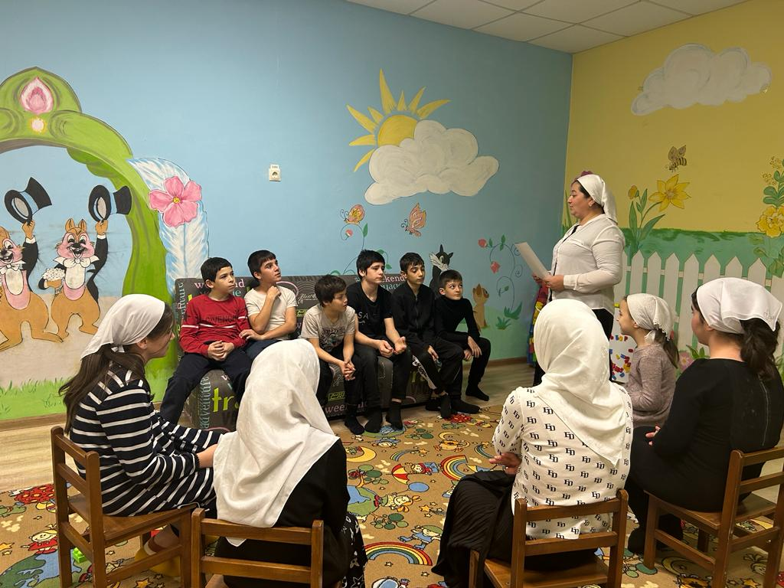

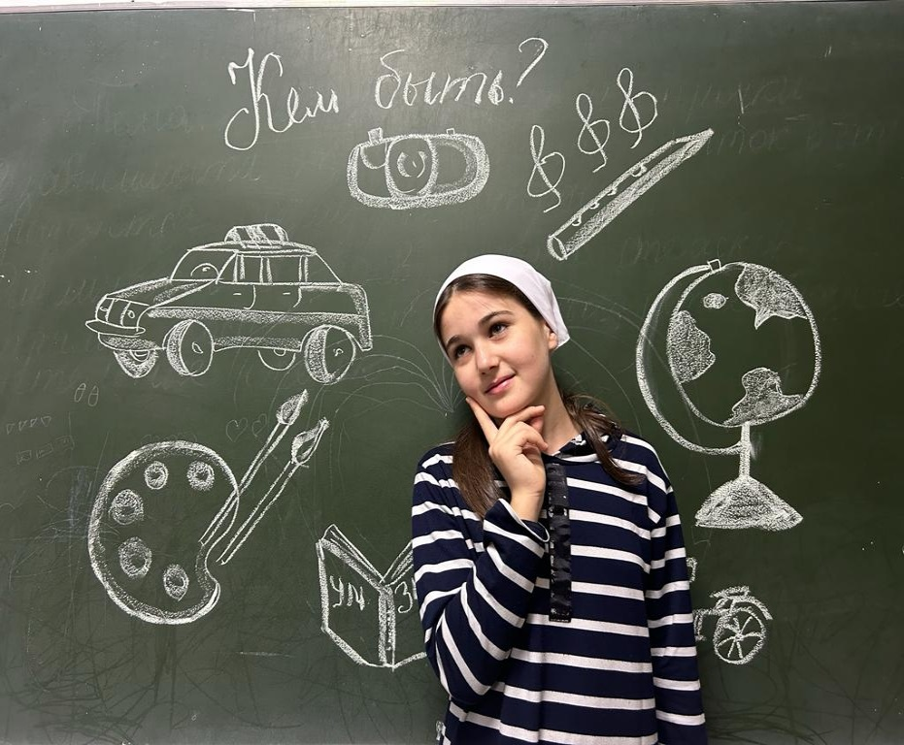

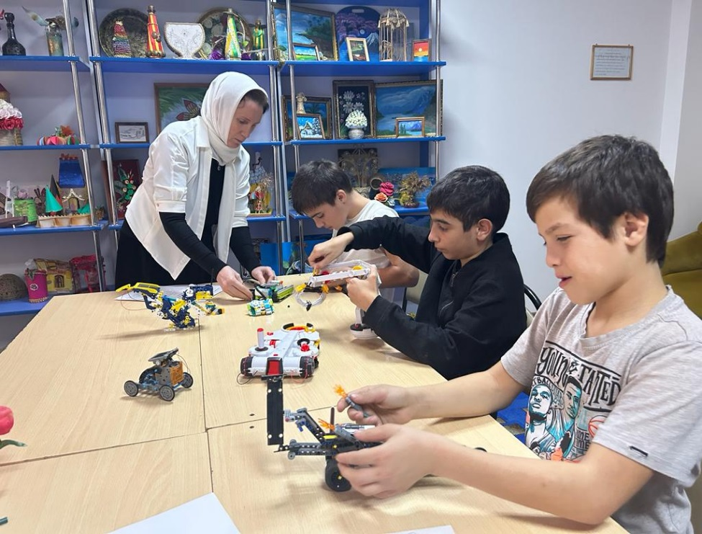

Профи-парк – это принципиально новое направление: интерактивное пространство, где подростки приобщаются к миру профессий. Для целевой группы были разработаны мастер классы, досуговые мероприятия, индивидуальные и групповые занятия, в том числе в форме виртуальных экскурсий, направленных на осознание своих склонностей к будущей профессии путем профессиональных проб. Для успешной реализации проекта « Профи-парк для подростков из малообеспеченных семей» создан компьютерный класс, где подростки с помощью новых технологий знакомятся и осваивают различные профессии для будущего.
Занятия с использованием инновационного оборудования способствовали профессиональному самоопределению подростков и повышению их мотивации к учебной деятельности. При этом использование интерактивных форм занятий с детьми, современных методик и диагностических форм обеспечило эффективность освоения несовершеннолетними социально- реабилитационных программ: « В будущее с уверенностью»; «Кем быть»; «Мой выбор»; «На пути к профессии»; «Дом полезных навыков». Использование методов современного тестирования позволило подросткам оценить свои способности, знания и навыки, проанализировать притязания, что способствовало самостоятельному планированию образовательной и профессиональной деятельности.
В рамках реализации мероприятий по профориентации проведены:
- индивидуальные и групповые занятия, в том числе с использованием инновационного интерактивного оборудования и дидактических игр;
- встречи со специалистами Центров занятости населения Чеченской Республики и участие в «Ярмарках вакансий»; и т. д.

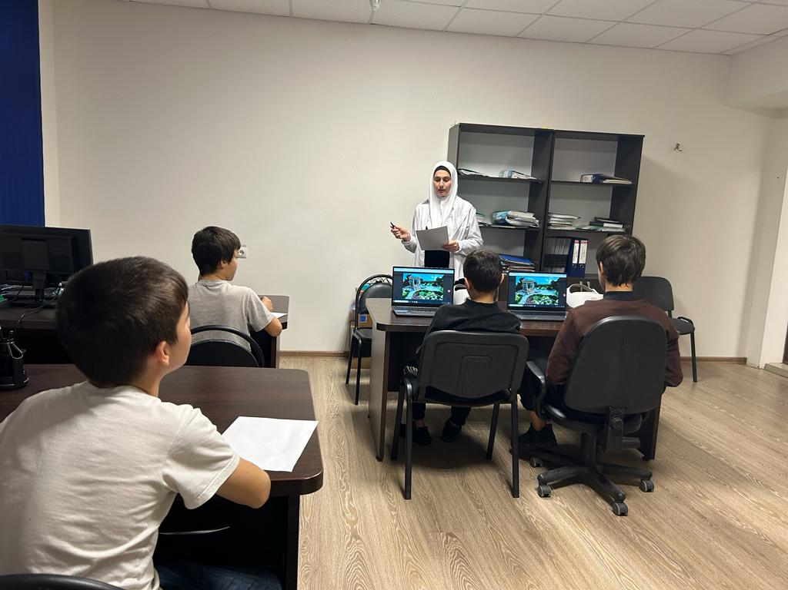
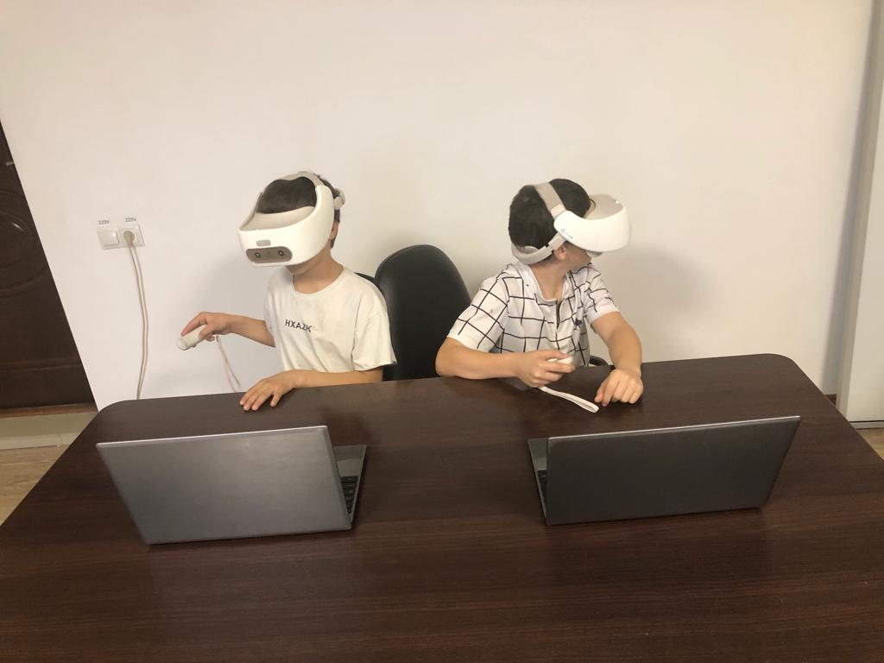
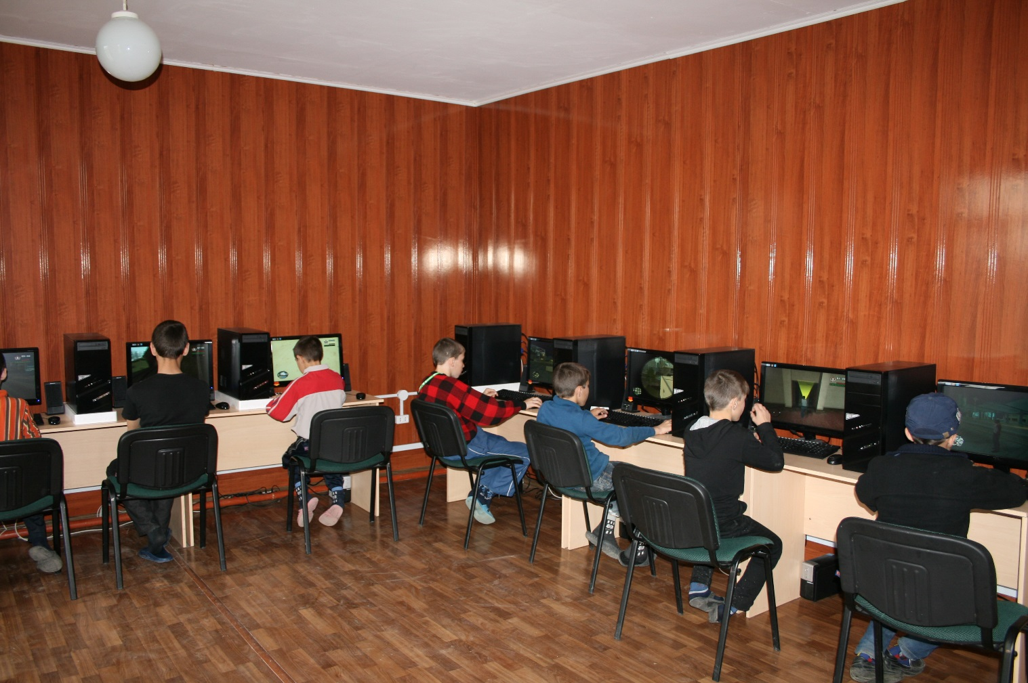

Профориентационная платформа «Твой выбор» - в нашем Центре работа в данном направлении проводилась с целью создания условий для осознанного профессионального самоопределения обучающихся, посредством популяризации и распространения знаний в области профессий, профессионально важных качеств человека. Для решения этой задачи были использованы формы и методы организации учебно-воспитательной деятельности, соответствующие возрастным особенностям воспитанников. Важным звеном в профориентации явилась работа с родителями:
- разъяснительная работа с родителями (законными представителями) по вопросам предпрофессиональной подготовки и выбора профиля обучения, организованная через родительские собрания и индивидуальные консультации родителям;
-организация встреч воспитанников и их родителей с представителями различных профессий.
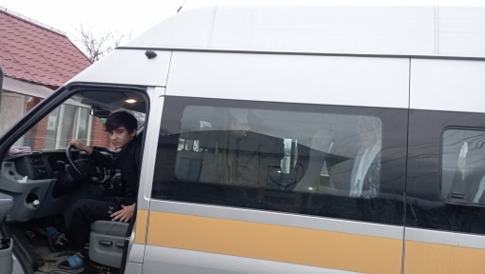

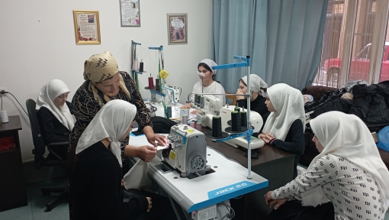

Кулинарная мастерская. Благодаря занятиям в кулинарной мастерской, детям привились трудовые навыки, навыки самообслуживания, такие как умение приготовить пищу, содержать в чистоте рабочее место, посуду, помещение (кухню), следить за личной гигиеной и т.д.; воспитание творческого подхода к своей работе и самостоятельности (оформление блюд и кондитерских изделий; умение заменить один вид продуктов другими в соответствии с качеством и вкусом; сервировка стола и др.). Созданные условия помогли в успешной социализации подростков, посредством освоения кулинарного искусства. Принцип творчества помог развивать фантазию, эстетический вкус, мыслить и действовать. В процессе коллективной деятельности реализовывались совместно созданные рецепты, фантазии, благодаря различным конкурсам и викторинам дети учатся распознавать различные сельскохозяйственные культуры.

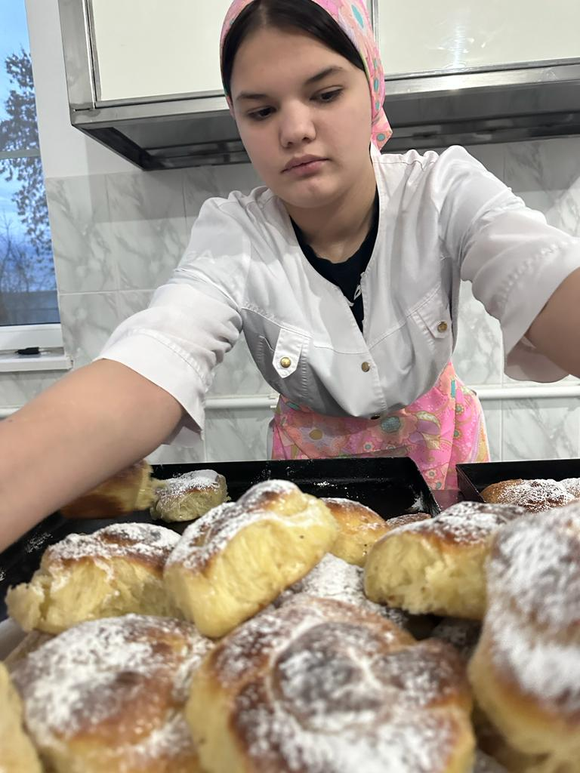
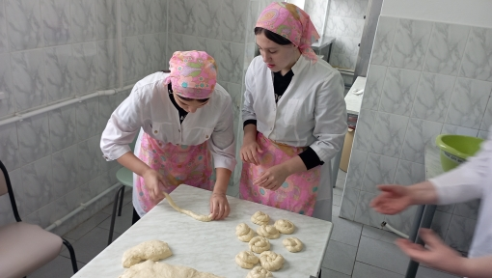
Цифровая биржа труда. Программа дала почувствовать и понять, что такое трудоустройство , из каких этапов оно складывается и какие требования предъявляются к труду за деньги. Наблюдения показали, что больше всего хотят работать и получать деньги 14-летние ребята, в этом возрасте дети не загружены предстоящими выпускными экзаменами, но и устроится на работу в летний период им сложнее, так как необходимо собрать нужные дополнительные документы (со школы, опеки и др.) Подростки, которые вошли в Цифровую биржу труда (27 чел.) занимались благоустройством территории, посадкой овощных и цветочных культур, обустройством детской площадки для младших, ремонтом мебели Результаты труда всегда радовали всех. Молодцы. В экономической игре дети учатся зарабатывать, учатся тратить и разумно продавать свой труд, дети учатся рыночным отношениям.

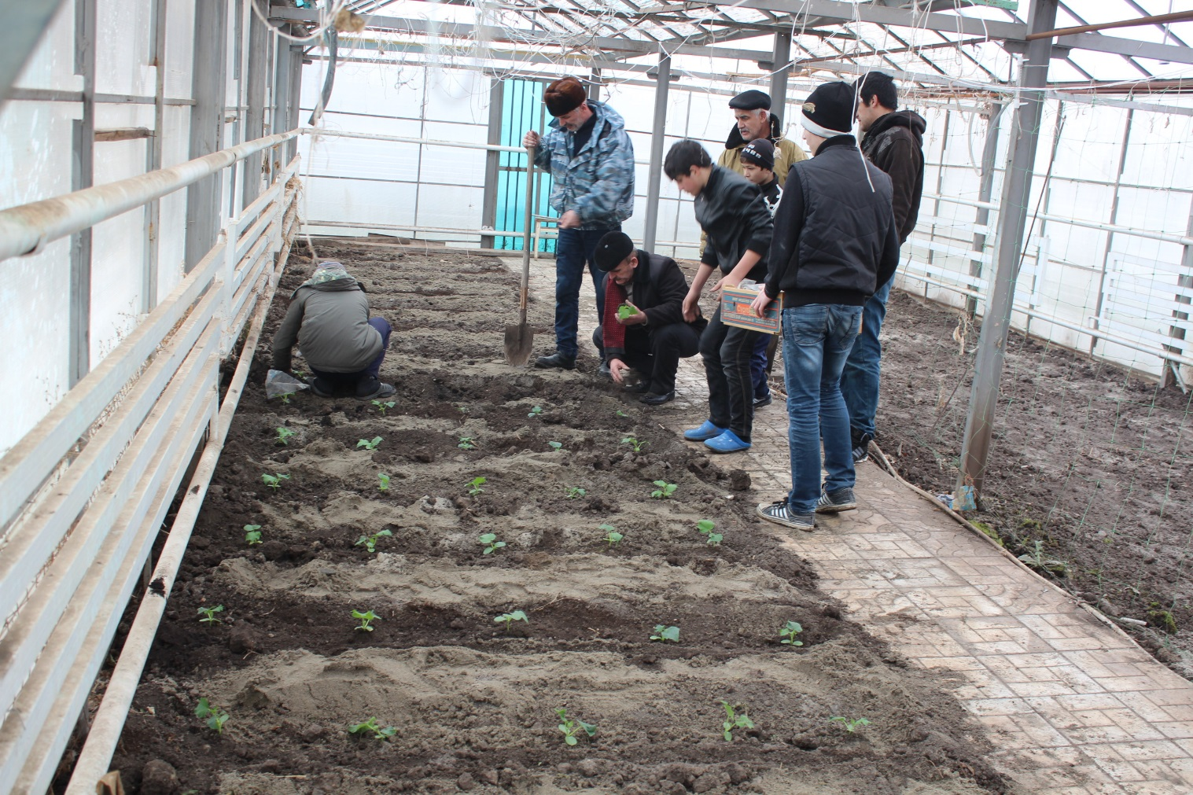
Для реализации Комплекса мер в нашем центре были созданы все комфортные условия со специализированным оборудованием и диагностическими методиками для успешной социализации в общество несовершеннолетних из малообеспеченных семей. Оборудование, приобретенное на средства гранта Фонда, явилось необходимостью и обеспечило высокую эффективность для реализации комплекса мер направленных на создание условий для успешной социализации в общество несовершеннолетних из малообеспеченных семей, раскрытия их личностных возможностей посредством организации системных мероприятий по формированию мотивации к успеху, навыков трудовой деятельности, самостоятельной жизни и улучшение условий жизнедеятельности детей из малообеспеченных семей.
За период реализации Комплекса мер мероприятиями было охвачено 157 семей; 314 получателей услуг; 38 родителей; 276 несовершеннолетних, проведено 3 обучающих семинарских занятия: «Инновационные формы и методы социальной работы, направленные на преодоление бедности семей с детьми»; «Финансовая грамотность»; «Формы и методы профориентационной работы с детьми и подростками», для специалистов Центра, что способствовало повышению профессиональной компетенции и уровня квалификации специалистов. Охват составил: 78 участников.
В ходе реализации Комплекса мер, была отмечена положительная динамика в формировании родительских компетенций, развития навыков конструктивной коммуникации с детьми, повышение уровня знаний и информированности в сфере педагогики и психологии общения, социально-психологической реабилитации несовершеннолетних, коррекции психоэмоционального состояния, формированию социально значимых навыков коммуникации и ценностных ориентаций, осуществлена деятельность по решению основных задач в соответствии с перечнем мероприятий, что позволило в целом обеспечить достижение целевых индикаторов.

